Un Paese Modello

Script
Diapositiva 1
Questa risorsa sottolinea l'importanza di creare collegamenti all'interno delle comunità riceventi per i migranti appena arrivati. Incoraggia le persone ad attingere alla loro esperienza di vita per aiutarle a identificare i servizi chiave e i supporti che considerano essenziali per la loro nuova vita. Fornisce uno strumento, la «Ruota dell’integrazione», di semplice utilizzo per consentire alle persone di visualizzare le aree in cui è stata raggiunta l'integrazione e individuare le aree in cui devono essere superati gli ostacoli all'integrazione.

Diapositiva 2
Trasferirsi in un nuovo paese è un evento che cambia la vita che richiede molti aggiustamenti. Che tu sia un migrante economico che si trasferisce in un nuovo paese in cerca di occupazione; o un rifugiato o richiedente asilo proveniente da una regione lacerata dalla guerra alla ricerca di una vita migliore e più sicura; una delle prime cose che sperimenterai è un grado di "shock culturale" non importa quanto tu sia stato preparato o quanto non vedevi l'ora di arrivare alla tua nuova casa. La buona notizia è che lo shock culturale è temporaneo e ci sono molte cose che puoi fare per diminuirne l'impatto. L'integrazione nel nuovo ambiente il prima possibile è l'antidoto perfetto.

Diapositiva 3
Cercare di integrarsi in un nuovo paese è uno sforzo sfaccettato con due distinti filoni di integrazione, vale a dire: l'integrazione civica e l'integrazione sociale. L'integrazione può essere un processo lento ed è per lo più realizzata in modo frammentario. Vale sempre la pena ricordare che la maggior parte dei paesi in Europa ha due porte. La prima porta è la porta del Paese, e questa è quasi sempre aperta. La seconda porta è la porta dell'integrazione, e questa è quasi sempre chiusa.

Diapositiva 4
Come per la maggior parte delle cose nella vita, iniziare è spesso il passo più difficile e il percorso verso l'integrazione non fa eccezione. Con così tante cose da considerare può essere fonte di confusione soprattutto ora che si vive in un paese diverso; cercando di comunicare in una lingua diversa; e cercando di relazionarsi con le cose in un modo completamente diverso. Il modo migliore per iniziare il tuo percorso di integrazione e stabilire i tuoi obiettivi di integrazione è iniziare riflettendo sulla tua vita nel tuo paese e attingendo alla tua esperienza di vita.

Diapositiva 5
Inizia il tuo processo di integrazione giocando al gioco del «Paese Modello». Immagina che ti sia stato chiesto di delineare i servizi essenziali e i supporti chiave che devono essere disponibili in un nuovo villaggio ideale in fase di sviluppo. Ripensa al tuo Paese d'origine ed elenca le cose che considereresti essenziali per una ragionevole qualità della vita. Dimentica la realtà del tuo Paese d'origine e cerca di costruire un'immagine nella tua mente di quel villaggio ideale che vuoi proporre.

Diapositiva 6
Quindi, quali sono i servizi fondamentali e che ritieni essenziali da fornire in questo «Paese Modello»? Cominciamo con i servizi sanitari per tutta la famiglia, per assicurarci che i suoi membri possano vivere una vita piena e attiva. L'istruzione potrebbe venire in seguito nella lista, con disposizioni appropriate dai primi anni di vita fino all'educazione degli adulti. I servizi sociali, come l'assistenza all'infanzia e agli anziani, sarebbero sicuramente utili per garantire che i bisogni dei gruppi più vulnerabili siano adeguatamente soddisfatti. I servizi pubblici, come l'igiene e la raccolta dei rifiuti forniti da un Comune, sono essenziali e devono essere aggiunti all'elenco delle priorità. La tua lista di servizi chiave potrebbe finire con l'applicazione della legge, che garantisce la sicurezza e la protezione di tutti coloro che vivono in questo villaggio modello.

Diapositiva 7
Successivamente è necessario considerare i tipi di supporto che sarebbero essenziali per rendere la vita in questo villaggio modello un'esperienza che cambia la vita. Iniziamo con la religione che svolge un ruolo significativo nella vita di molte persone. Un luogo di culto in cui le persone possono praticare la loro fede con persone che condividono le stesse idee senza paura di soprusi è un supporto essenziale. Una forte etica di sviluppo della comunità all'interno di questo villaggio modello assicurerebbe che tutti si uniscano e si guardino l'un l'altro offrendo amicizia e supporto quando necessario. L'offerta di una vasta gamma di strutture sportive e ricreative garantirebbe che i bisogni di tutti i residenti siano soddisfatti e che le persone possano vivere una vita attiva e sana.

Diapositiva 8
Ci sono villaggi e città in ogni paese in Europa che hanno, nella maggioranza dei casi, se non tutti, alcuni dei servizi e dei supporti che vorresti vedere nel tuo villaggio modello. Il villaggio o la città dove stai progettando di costruire una nuova vita può probabilmente fornire tutti i servizi e i supporti che hai identificato. Ora è il momento di riflettere su come, appena arrivata in questa nuova regione, ti sei integrata con gli erogatori di servizi esistenti e le organizzazioni di supporto. Ora è il momento di riflettere su come procede la tua integrazione.

Diapositiva 9
Anna è una ventinovenne madre del Libano che è arrivata da poco in Europa con la sua famiglia. Anna è un'infermiera qualificata, ma ha difficoltà a far riconoscere le sue credenziali. Sebbene Anna sia arrivata solo 5 mesi fa, ha già identificato e registrato un nuovo medico di famiglia e suo figlio ha ricevuto tutte le vaccinazioni disponibili; è una cantante appassionata e si è unita al coro nella sua chiesa locale; ha iscritto il figlio di tre anni nella scuola materna locale. Anna si è registrata presso i vigili urbani di quartiere. Anna non ha interesse per lo sport e raramente partecipa a uno qualsiasi degli eventi nella sua comunità locale. Vorrebbe riprendere la sua carriera, ma si sente esclusa dal sistema educativo ed è frustrata da tutte le pratiche burocratiche che incontra. Anna non ha avuto bisogno di interfacciarsi con l'autorità locale.

Diapositiva 10
La ruota dell'integrazione di Anna ha gli stessi otto servizi e supporti di cui abbiamo parlato in precedenza nel gioco del villaggio modello. Anna ha segnato sulla Ruota le aree in cui si sente pienamente coinvolta, parzialmente impegnata, non impegnata o si sente esclusa. La ruota dell'integrazione di Anna identifica chiaramente le aree sulle quali deve concentrarsi se vuole ottenere un'integrazione olistica nella sua nuova comunità di accoglienza.

Diapositiva 11
Ora è il momento di completare la tua ruota dell'integrazione. Sul modello vuoto fornito inizia elencando gli otto servizi e supporti che considereresti più importanti nel tuo villaggio modello e assegna a ciascuno un singolo asse. Una volta che hai elencato questi servizi e supporti, valuta quanto bene ti senti impegnato con le organizzazioni o le istituzioni in questione e segna il punto di coinvolgimento sull'asse rilevante. Unisciti a tutti i punti per identificare le aree in cui devi concentrare i tuoi sforzi se desideri migliorare la tua integrazione civica nel tuo nuovo Paese.

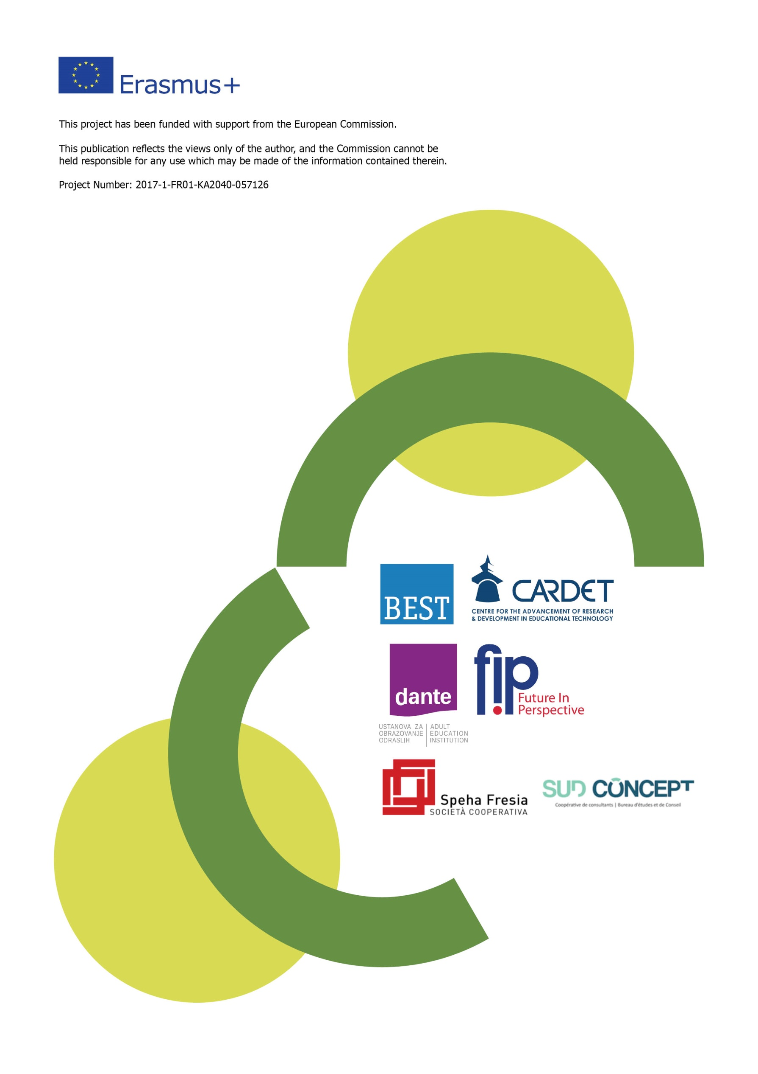
Questo progetto è stato finanziato con il sostegno della Commissione europea. Questo documento riflette solo le opinioni dell'autore e la Commissione non può essere ritenuta responsabile per qualsiasi uso che potrebbe essere fatto delle informazioni contenute nel presente documento.
Progetto Numero: 2017-1-FR01-KA204-037126

